
รายงานผลการปฏิบัติราชการ

งานอำนวยการ ประจำเดือน ตุลาคม2567

รายงานการปฏิบัติงานอำนวยการ
1. การดำเนินการโครงการจิตอาสา ประจำเดือน ตุลาคม2567

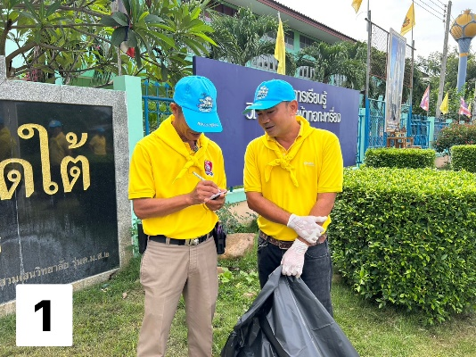

เมื่อวันที่ 15 ต.ค.2567 เวลา 09.00 น. พ.ต.อ.ยงยอด สิทธิสาร ผกก.สภ.หนองหญ้าปล้อง มอบหมายให้ พ.ต.ท.ธานินท์ บุษราคำ สว.ธร.สภ.หนองหญ้าปล้อง พร้อมข้าราชการตำรวจจิตอาสาสภ.หนองหญ้าปล้อง จำนวน 2 นาย ดำเนินการจิตอาสาตรวจเยี่ยมบุคคล 18 กลุ่มโอกาส ณ พื้นที่ อ.หนองหญ้าปล้อง จว.เพชรบุรี

2. ร่วมกิจกรรมจิตาสากับ ภ.จว.เพชรบุรี
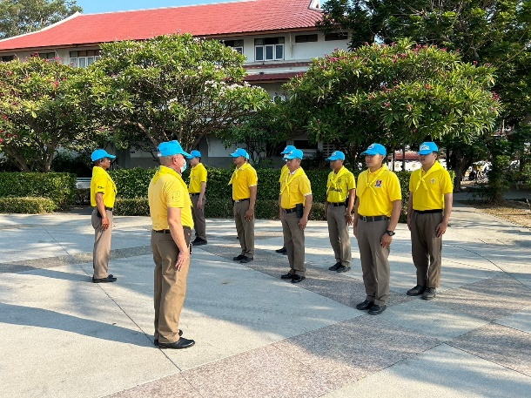
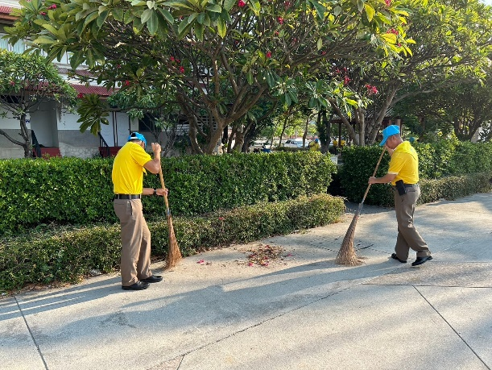

เมื่อวันที่ 21 ต.ค.2567 เวลา 08.00 น. พ.ต.อ.ยงยอด สิทธิสาร ผกก.สภ.หนองหญ้าปล้อง มอบหมายให้ พ.ต.ท.ธานินท์ บุษราคำ สว.ธร.สภ.หนองหญ้าปล้อง พร้อมข้าราชการตำรวจจิตอาสาสภ.หนองหญ้าปล้อง จำนวน 12 นาย ร่วมกิจกรรมจิตอาสาพัฒนา ทำความสะอาดของข้าราชการตำรวจในสังกัดภ.จว.เพชรบุรี ณ อุทยานเฉลิมพระเกียรติฯ ต.คลองกระเเชง อ.เมือง จว.เพชรบุรี

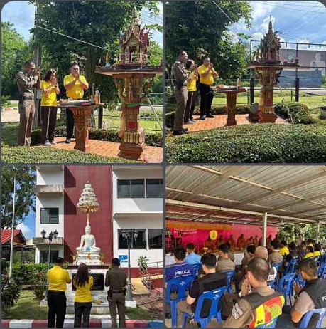
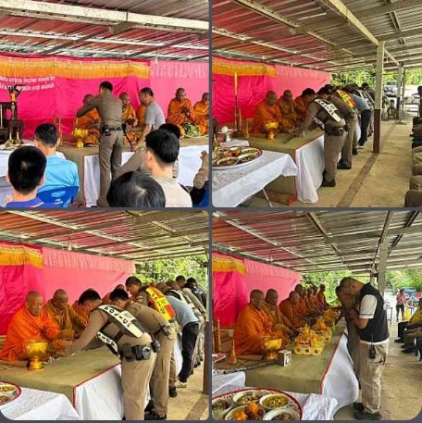
3. จัดงานทำบุญ ตักบาตรเนื่องในวันตำรวจแห่งชาติ

เมื่อวันนี้ 17 ต.ค. 2567 เวลา 10.00 น. พ.ต.อ.ยงยอด สิทธิสาร ผกก.สภ.หนองหญ้าปล้อง พร้อมข้าราชการตำรวจในสังกัด และคณะกต.ตร.สภ.หนองหญ้าปล้อง ร่วมกันทำบุญ ตักบาตรเนื่องในวันตำรวจแห่งชาติ ณ สภ.หนองหญ้าปล้อง

